4FN
Es una forma normal usada en la normalización de bases de datos. Es el siguiente nivel de normalización después de la forma normal de Boyce-Codd (FNBC).
Una tabla está en 4FN si y solo si está en 3FN o en FNBC, cualquiera de ambas, y no posee dependencias multivaluadas triviales. ¿Qué es esto? Una dependencia multivaluada es aquella en la que existen dos o más relaciones independientes muchos a muchos y que causa redundancia. Esta redundancia es la que suprimer la 4FN.

Veámoslo con un ejemplo:
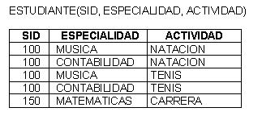

Tenemos la tabla estudiante, formada por las relaciones entre estudiantes, especialidades y actividades. Suponemos que los estudiantes pueden inscribirse en varias especialidades y participar en diversas actividades. La CK es la combinación de SID, ESPECIALIDAD y ACTIVIDAD, por tanto su PK es la misma.
Vemos como la estudiante 100 tienen su especialidad en Música y Contabilidad, y también participa en Natación y Tenis. ¿Cuál es la relación entre SID y especialidad? Ninguna, ya que no es una dependencia funcional. Un valor único de SID puede poseer muchos valores de especialidad, al igual que un único valor de SID puede poseer muchos valores de Actividad. Esta dependencia por atributos se denomina dependencia de valores múltiples. Tal dependencia conduce a anomalías de modificación. Por ejemplo, si la estudiante 100 decide apuntarse a Esquí, se debe agregar la tupla (100, MÚSICA, ESQUÍ). La afinidad en este punto indica que la Estudiante 100 esquía cuando estudia música, pero no cuando tiene contabilidad como especialidad. A fin de mantener la consistencia de los datos, se debe agregar una fila para cada una de las especialidades ligadas con esquí. Ésta es una anomalía de actualización: hay que hacer demasiadas actualizaciones para realizar un cambio en la base de datos.
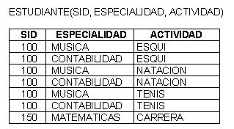

Existe una dependencia de valores múltiples cuando una afinidad tiene al menos tres atributos, dos de los cuales poseen valores múltiples, y sus valores dependen sólo del tercer atributo, de forma en que R(A, B, C), A determina a varios valores de B, y A determina a varios valores de C, pero B y C no están relacionados entre sí. Ésto se lee A multidetermina a B y A multidetermina a C.
Si un estudiante deja una especialidad se deben eliminar cada uno de los registros que contienen tal especialidad. Por ejemplo, si se quiere eliminar la especialidad Música de la estudiante 100, se tienen que borrar 3 filas.
Para solucionar estos problemas de las dependencias multivaluadas, dividimos la tabla en otras dos tablas, donde cada una almacenará los datos para solamente uno de los atributos de valores múltiples. Las afinidades resultantes no tienen anomalías. Ellas serían ESTUDIANTE-ESPECIALIDAD y ESTUDIANTE-ACTIVIDAD.
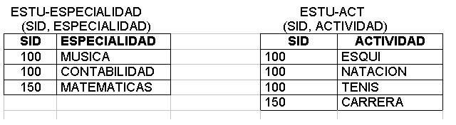

5FN
También conocida como forma normal de proyección-unión, es una forma normal usada en la normalización de bases de datos. Una tabla está en la 5FN cuando satisface las condiciones de la cuarta forma normal y cumple, además, que la tabla no pueda fragmentarse más sin que se pierda información.

Veamos un ejemplo para entenderlo:
Partimos de una empresa que administra una página web TYPO3 y una tienda online Magento. Tres empleados son los encargados de gestionarlas: Pérez, García y González, y cada uno de ellos aporta distintos conocimientos.
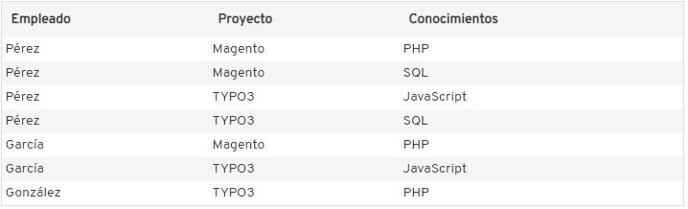
La tabla muestra qué cualificación aporta cada trabajador a cada proyecto, de este modo, puede deducirse de forma indirecta qué nivel de conocimiento requiere cada proyecto.
CK formada por los tres atributos. PK es la misma.
Para comprobar si está en 5FN fragmentaremos la tabla original en 3 tablas: Empleado-Proyecto, Proyecto-conocimientos y empleado-conocimientos.
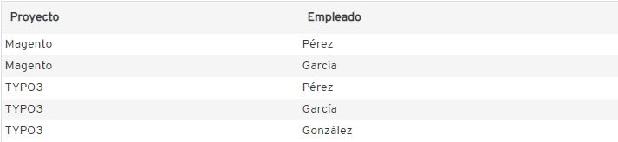
Empleado-Proyecto

Proyecto-conocimientos
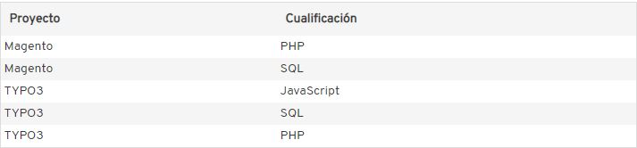
Empleado-conocimientos
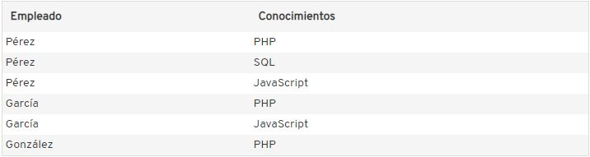
A primera vista, la división de la tabla original aporta claridad. Veamos si igualan en cantidad de información a la tabla original. Para ellos hacemos un join, una consulta a la base de datos que implique a las tres tablas.
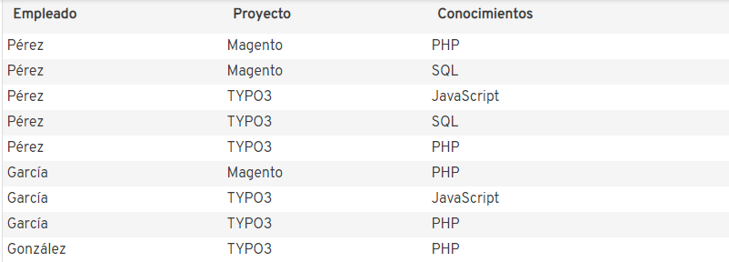

Al reconstruir la tabla original debemos dar por supuesto que cada empleado implicado en el proyecto aporta sus cualificaciones si el proyecto las requiere. La información de que González se encarga él solo de programar el proyecto TYPO3 en PHP se ha perdido (ya que también nos aparece García). Esto quiere decir que la tabla original no puede fragmentarse sin pérdidas o adición de información, lo que significa que dicha tabla se encuentra en la quinta forma normal.

Si la tabla resultante del join fuese igual a la tabla original, significa que no se encuentra en la 5FN ya que puede dividirse en relaciones más pequeñas de una forma no aditiva. No aditiva significa que la relación final no quedará con tuplas extras al unir naturalmente varias relaciones.

